Муниципальное автономное учреждение дополнительного образования
Центр дополнительного образования

«Одномоторная тележка с автономным управлением»

Методическая разработка

Автор-составитель:
Сысолятин Сергей Викторович
педагог дополнительного образования

г. Сухой Лог
2022

Практическое занятие
Тема: Одномоторная тележка с автономным управлением.
Для начала изучения программирования робота EV3 нам нужно собрать одномоторную тележку с автономным управлением. Первая тележка не должна уметь поворачивать, поэтому ограничимся одним мотором с передним приводом
- Цель занятия: собрать с обучающимися одномоторную тележку, необходимую для дальнейшего изучения курса.
Задачи занятия:
- Образовательные: закрепить на практике полученные ранее знания о деталях конструктора Lego и способах их соединения, приобрести начальные навыки конструирования;
- Развивающие: развитие познавательной активности, развитие мелкой моторики;
- Воспитательные: воспитание интереса к конструированию.
Тип учебного занятия: Практическое.
Вид учебного занятия: выполнение практического задания под руководством педагога.
Методы организации образовательного процесса: объяснительно-иллюстративный. Закрепление в памяти учащихся знаний и умений, необходимых для дальнейшего обучения, проходит в форме практической работы.
Формы контроля: наблюдение в ходе обучения с фиксацией результата.
Оборудование: наглядные пособия, конструктор Lego EV3.
ХОД ЗАНЯТИЯ
Этапы занятия | Задачи | Содержание  деятельности | Планируемый результат
Организационный | Сконцентрировать внимание обучающихся на учебной деятельности, повторить ранее пройденный материал. | Приветствие участников занятия, постановка цели занятия, подготовка рабочих мест. | Настроить обучающихся для включения в учебный процесс.
Подготовительный | Ознакомление обучающихся с темой практического занятия | Педагог сообщает информацию о том, что именно предстоит выполнить на данном занятии. | Настроить обучающихся на изучение темы.
Основной | Выдача обучающимся наглядных пособий по сборке одномоторной тележки с автономным управлением. | Педагог сообщает обучающимся новую информацию как пользоваться пособим и конструктором для решения поставленной задачи. | Обучающиеся слушают, задают вопросы.
Практическая работа | Выполнение обучающимися практической работы с конструктором Lego. | Педагог помогает обучающимся в сборке одномоторной тележки с автономным приводом, контролирует ход выполнения задания. | Обучающиеся самостоятельно выполняют задания, под руководством педагога, пользуясь наглядным пособием по сборке. (приложение 1)
Итоговый | Подведение итогов занятия | Оценка занятия, выявление плюсов и минусов. | Обучающиеся оценивают свою работу, говорят, что получилось, и что нет, убирают рабочие места.

Приложение 1. Инструкция по сборке одномоторной тележки с автономным управлением.
Требования, предъявляемые к данному механизму:
- Четыре колеса, плотно сцепленные с поверхностью земли, попарно соединены осями, колеса должны вращаться;
- Отсутствие других частей конструкции, соприкасающихся с поверхностью;
- Наличие электромотора, приводящего в движение передние или задние колеса;
- Наличие главного блока EV3, управляющего движением мотора.

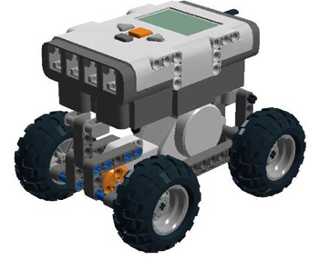

Рис.1. Мотор подключается на порт В.

Порядок сборки тележки следующий:
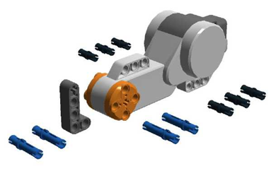
Рис. 2. Синие трехмодульные штифты вставляются в угловую балку и верхнюю дужку мотора симметрично с краю.

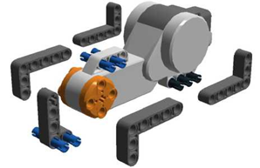
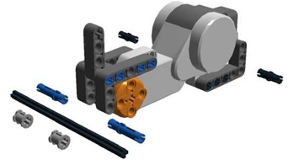
Рис.4. В красный диск мотора вставляется 12-модульная ось.
Рис.3. Уголки 3 х 5 крепятся на все выступающие части штифтов.

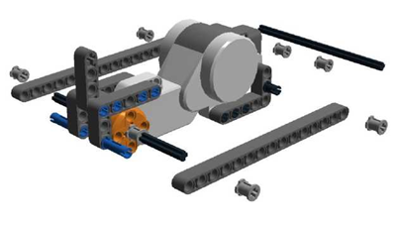
Рис. 5. Такая же ось сзади крепится в крайние отверстия несущих балок.

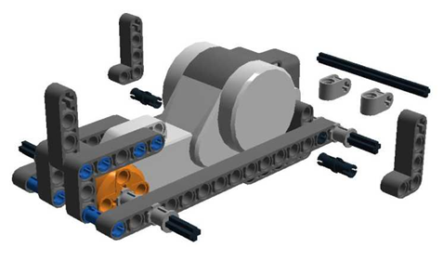

Рис.6. Устанавливаем заднее крепление для блока EV3 или NXT.

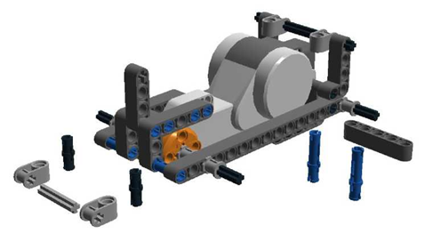

Рис.7. Установка вертикальных штифтов для крепления снизу.

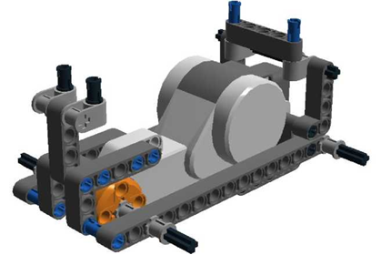
Можно устанавливать контроллер и колеса.

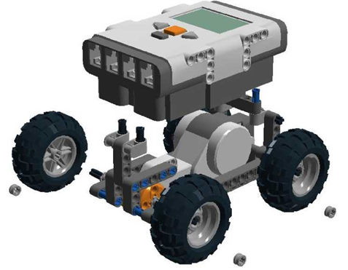

Рис. 8. Для надежности колеса закрепляются втулками.

